2018年数学一级学科硕士研究生导师遴选初审结果公示

2018-06-11 13:33:24.0 来源： 点击数：980

根据《关于开展2018年度硕士研究生指导教师遴选工作的通知》和《湖北民族学院硕士研究生指导教师遴选与管理办法》文件精神，经本人申请，理学院学位评定分委员会审议、表决，现将2018年数学一级学科硕士研究生导师遴选初审结果予以公示，详见下表：

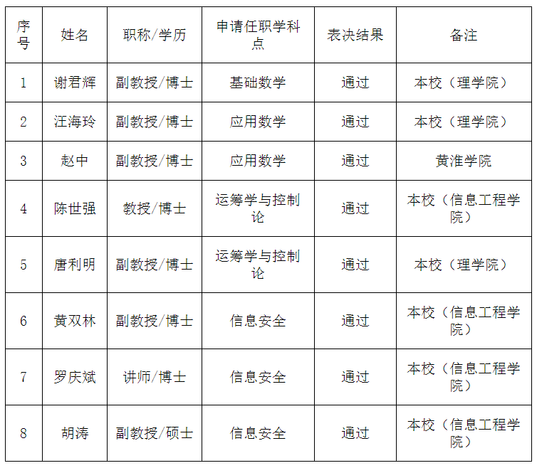

公示时间从2018年5月25日至2018年5月29日（三个工作日）止。若有异议，请电话或书面向我院纪检组或者学科建设科反映，以便核查。联系电话：18727715888（纪检组）, 18671819566（学科建设科）

理学院

2018年5月25日